**NAMA : ANGGI PERDANA**

**NIM : 312010609**

**KELAS : TI.20.B.2**

**MATA KULIAH : PEMOGRAMAN WEB**

**JAWABAN TUGAS PRAKTIKUM 3 :**

1. Buatlah form yang menampilkan dropdown menu dan listbox dengan multiple selection.

**Menampilkan dropdown pada form**

Codingan untuk membuat dropdown sebagai berikut :

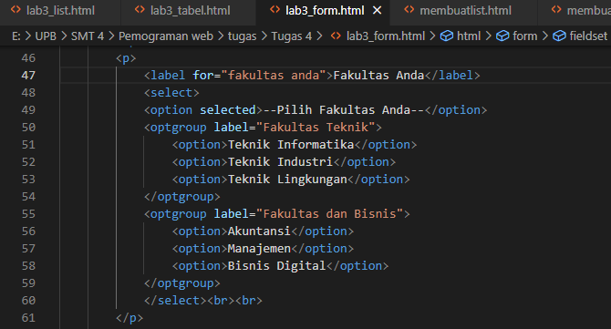

Tampilan pada browser :

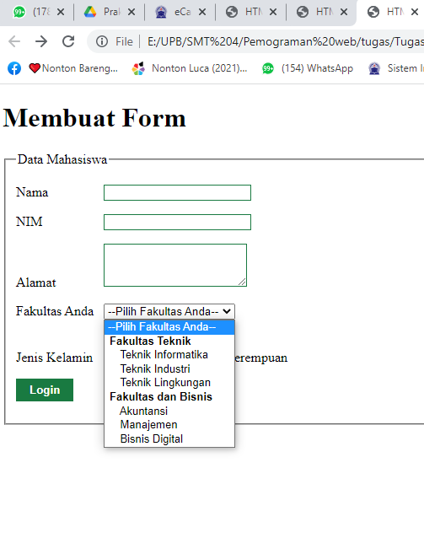

**Menampilkan listbox pada form**

Codingan untuk membuat listbox sebagai berikut :

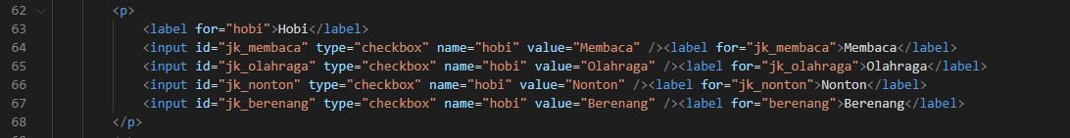

Tampilan pada browser :

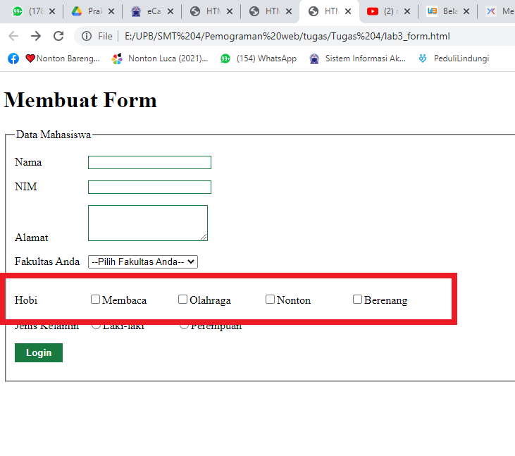

1. Link repository saya :

<https://github.com/AnggiPerdana/Lab3Web.git>